pracovní list ČAS

1. K daným obrázkům dopiš název měřidla.
a)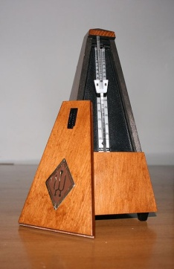 b) 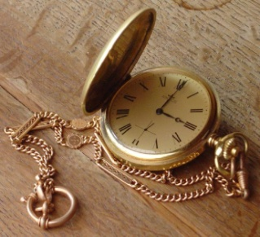 c) 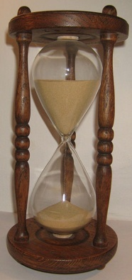

a) b) c)
d)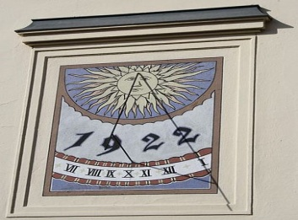 d)

2. A) Petr odejde ve 13 h 55 min. Cesta trvá čtvrt hodiny, 25 minut se zdržel v cukrárně.
Kdy přijde ze školy domů?
Výpočet:

B) Závodník v přespolním běhu dorazil do cíle v 11h 26min 34s. Trať proběhl za 29min 39s. Jaký byl jeho startovní čas?
Výpočet :

C) Cesta z Trutnova do Úpice trvá 25 minut. Autobus vyjel z Trutnova ve 14h 55 min, ale zdržel se 3 min na semaforech. V kolik hodin dorazil do Úpice?
Výpočet :

3. Převeď na dané jednotky
A) 5min 46s = s D ) 15min = h

B) 132s = min s E ) 2h 7min 56s = s

C) 4min 24s = min F ) 7440s = h min

4. Filmové představení začíná v 19 hodin. Trvá 230 minut. V kolik hodin skončí film? Správě zapiš.
Výpočet :

5. Porovnej časové údaje pomocí znaků <, >, =.
3 h 15 min 315 min 2 h 5 min 250 min
360 min 6 h 1 h 15 min 75 min
720 min 9 h 3 h 30 min 240 min
3h 35 min 280 min 5 h 45 min 145 min

